**FORMULARIO DE SOLICITUD DE TURNOS MICROCT-FOUBA**

Para evaluar la solicitud de turnos del MicroCT Bruker SkyScan 1172 los usuarios deberán completar el siguiente formulario.

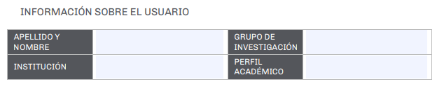

PROYECTO Describir brevemente el proyecto de investigación que da origen al pedido de servicio de MicroCT. Indique, si existieran, publicaciones relacionadas con el proyecto de investigación y/o imágenes de los resultados esperados/referencia.

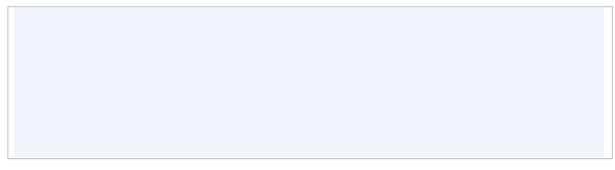

PROPUESTA En no más de media carilla, argumentar el uso de la microtomografía. 

 MUESTRA: adjuntar fotos con escala.

                                      --------------------

                                Firma, aclaración y DNI

**FORMULARIO REGISTRO DE MUESTRA-PARÁMETROS DE   
ADQUISICIÓN Y RECONSTRUCCIÓN**

Dimensiones: Altura (cm):            Ancho (cm): Diámetro (cm):

Estado de la muestra:

Origen:

Tejido duro (si/no) (tipo):

Tejido blando (si/no) (tipo):

Muestra Biológica (incluye las muestras que no son tejidos, semillas, insectos etc) (si/no) (tipo):

Muestra Arqueológica (si/no) (tipo):

Muestra Industrial (incluye metales, hormigón, medicamentos etc) (si/no):

Cultivos (si/no) (tipo):

Medio de Fijación (si/no) (tipo):

Medio de contraste (si/no) ¿Cual?:

Parámetros de adquisición

1-Tipo de soporte a utilizar:

2-Voltage (kV):

3-Corriente (uA):

4-Image Pixel Size (µm):

5-Formato de Imagen:

6-Rotation Step (deg):

7-Use 360 Rotation:

8-Filtro:

9-Detalle que se busca estudiar (adjuntar fotos o esquemas).

10-Resultados esperados/referencias:

Parámetros de Reconstrución

1-Angular Step (deg):

2-Smoothing:

3-Ring Artifact Correction:

4-Beam Hardening Correction (%):

5-Formato DICOM (si-no):

|  |  |
| --- | --- |
| Recepción de la muestra | Retiro de muestra |
| Firma: | Firma: |
| Aclaración: | Aclaración: |
| Fecha: | Fecha: |

NOTA: Todos los campos deben completarse para dar curso a la presente solicitud; ante la omisión de alguno de ellos, la misma será anulada.

El investigador debe concurrir el día de recepción de la muestra, con dos copias impresas de este formulario.